День визволення України

від фашистських загарбників
30 жовтня вихователем V групи Купрій С.Г. був проведений урок пам’яті до Дня визволення України від фашистських загарбників.
Мета: закріпити знання учнів про події Великої Вітчизняної війни та про визволення України від німецько-фашистських загарбників, здійснити демонстрацію архівних документів періоду Україна в ІІ світовій війні, вшанувати пам’ять загиблих визволителів; розвивати вміння висловлювати власну точку зору, вміння коментувати події, сприяти формуванню у свідомості учнів значимість перемоги для українського народу; виховувати повагу, шанобливе ставлення до учасників ІІ світової війни, любов до країни, в якій ми живемо, до рідного краю, прагнення бути патріотом своєї держави.
Оформлення:
Надписи:
6.11.1943 р. — визволення Києва.
28.10.1944 р. — завершення визволення України.
Форма проведення: урок пам’яті
Вихователь.
Гула, стогнала і ревла земля,
Сивіли в горі мати і кохана.
В огні була Вкраїнонька моя —
Була війна жорстока. Вітчизняна.
Живі і мертві, мертві і живі
Герої наші — воїни-солдати.
Ми знаємо: у тій страшній війні
Змогли либонь ви ворога здолати.
Шановні молоді громадяни України! В ці останні дні жовтня 1944 року міста і села України були остаточно звільнено від німецько-фашиських загарбників. Пам’ять про тих , хто не шкодував себе, рятував рідну землю і приніс перемогу над окупантами, живе і нині. Сьгоднішні урок пам’яті «А пам’ять священна…» ми присвячуємо річниці визволення України від німецько-фашистських загарбників. Линемо памяттю в минуле і згадаємо про наших визволителів.
Ведучий 1. Невимовно тяжких втрат зазнав український народ у тій страшній воєнній круговерті, що розметала, понівечила і розтоптала мільйони людських доль. Це була трагедія. Її принесли з собою гітлерівські орди, які без жалю топтали нашу землю, палили міста і села, грабували, гнали в німецьке рабство дівчат і хлопців, убиваючи на своєму шляху кожного, хто не хотів скорятися загарбникам.
Ведучий 2. Скільки безневинних людей зазнали нечуваних тортурів, знущань та принижень у концтаборах, тюрмах, на примусових роботах та пересильних пунктах!
Учень.
Вклонися, моя Україно, цим людям величним і скромним,
що в назвах фронтів титанічних пронесли наймення твоє.
Ти словом достойним розкажеш своїм поколінням потомним,
чому їм довічну пошану твій вдячний народ оддає!
( Лунає мелодія пісні воєнної доби )
Ведучий 1. ( за кулісами ) Пам’ять загиблих на фронтах, закатованих у фашистських катівнях, спалених у пекельних крематоріях, замучених голодом, замордованих страшною війною, вшануймо хвилиною мовчання.
( Звучить фонограма пісні “Бухенвальдский набат”. (1 частина) )
( Упродовж хвилини лунають звуки метронома…)
Ведучий 2. У літопис Великої Перемоги навічно вписані імена тисяч і тисяч славних синів і дочок України. Воювали вони на різних фронтах, виборюючи Перемогу – одну на всіх. Багато хто загинув під час визволення нашої рідної української землі.
Ведучий 1. І сьогодні поруч із нами незримо присутні захисники і визволителі України, поховані у 28 тисячах братських могил на її території. Присутні полеглі, чиї імена загубилися в кривавій круговерті боїв, відступів та оточень, проривів та котлів, у гестапівських катівнях і концтаборах, на трагічних і скорботних біженських шляхах… Історія визволення України, як і всієї війни, писалася доблестю і самопожертвою воїнів, талантом полководців. Хто поліг за Дніпро, за Україну, буде, як співається в пісні тих літ, справді жити у віках. Жити в наших помислах і справах, нашій генетичній пам’яті.
Ведучий 2. Замислімося над жорстокою статистикою, яку наводить один з учасників і очевидців тих подій. З 25 тисяч радянських воїнів, які спускалися з лівого берега у дніпровські води, правого берега діставалося не більше трьох-п’яти тисяч. Тільки при визволенні Києва загинуло більш як чверть мільйона бійців та офіцерів.
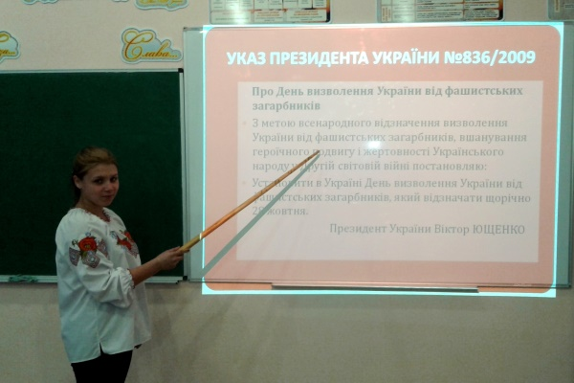
( Перегляд відеофільму )
Ведучий 1. Людина і метал, що міцніше? Що сильніше? Переміг чоловік, але якою ціною?
Як багато їх залишилося там, на полях, в низинах, в лісах і болотах! А скількох пам’ятають тільки самі близькі люди, не завжди знаючи, під яким обеліском, в якому краю похований син, чоловік, батько…
Пам’ять невіддільна від сутності людини, без неї неможливе саме життя.
Пам’ять, пам’ять… Що без тебе людина.
Ведучий 2. Вони були нескінченними – дороги війни. Сніг і непролазні бруд, хурделиці і зливи. І смерть, стереже на кожному кроці…
Не витримували машини, грузли в драговинах танки. А люди йшли вперед кілометр за кілометром, п’ядь за п’яддю очищаючи свою рідну землю від ворожої нечисті.
Ведучий 1. Ця війна, саме народна і справді найсвятіша з усіх воєн на землі, назавжди залишиться великим уроком людської мужності.
Учень.
Мир і війна два слова всім відомих,
З давніх, незапам’ятних часів,
І всім відомо мирно жити чудово,
Буває важко, але ми є і ми живемо!
Про тих, хто подарував нам мир і життя –
Уклін вам низький від вдячних нащадків,
І тим, хто вижив, нехай подарує життя
Ще чимало весен благодатних.
Вихователь. На вирішальному етапі битви за Україну радянські війська, зосереджені на теренах України, мали значну перевагу над ворогом. Так, у складі І, II, III та IV Українських фронтів налічувалося понад 2,3 млн. осіб, 28,8 тис. гармат і мінометів, 2 тис. танків і самохідних артилерійських установок (САУ), 2 370 літаків. Українські фронти, відповідно, очолювали відомі полководці (М. Ватутін, І. Конєв, Р. Малиновський, Ф. Толбухін).
3 9 вересня по 28 жовтня 1944 року радянськими військами була здійснена Карпатська операція, яка закінчилась вигнанням фашистів з Карпат. 27 жовтня 1944 року було звільнено Ужгород, а 28 жовтня радянські війська вийшли на сучасний кордон. Уся етнічна територія України була звільнена.
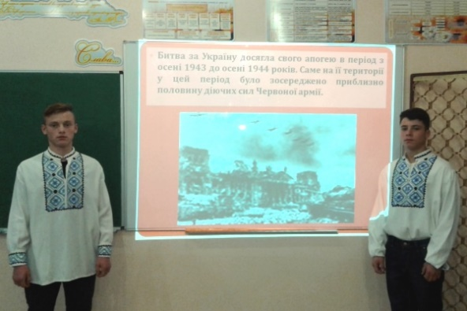
( Перегляд презентації )
Ведучий 1. Дорогою ціною дісталася нам Перемога. Минатимуть роки, змінюватимуться люди, покоління і настане той час, коли зовсім не залишиться живих свідків того страшного лихоліття, але пам’ять про них житиме вічно!
Ведучий 2. Визволена Україна сяяла посмішками щасливих людей, що зуміли вижити, вистояти, а далі відбудовувати мирне життя Батьківщини.
Учень.
Звук незабутній перемоги
Лунає досі у серцях.
Блиск переможної дороги
Дарує радість у роках.
Героїв мало вже лишилось,
Покрила скроні сивина,
І щастя у серцях з’явилось,
Лише в душі гримить війна.
На грудях ордени, медалі,
В строю їх чутно тихий дзвін.
Ім’я їх в українській долі –
За це їм наш низький уклін.
Вихователь.
Десь там, в історії, гудуть фронти,
Клекоче пеклом знавісніла битва…
Солдаток плач, й скорбота сироти,
І матерів свята молитва
За тих синів, що не вернулись з бою,
Сміливо йшли в останню штикову
Десь там під Ржевом чи під Лозовою
Й навіки падали в траву…
Десь там, в історії…
Та кров холоне й нині,
В зажурі вічній наші матері…
Я хочу щастя милій Україні,
Я хочу миру на моїй землі!
С. Савон
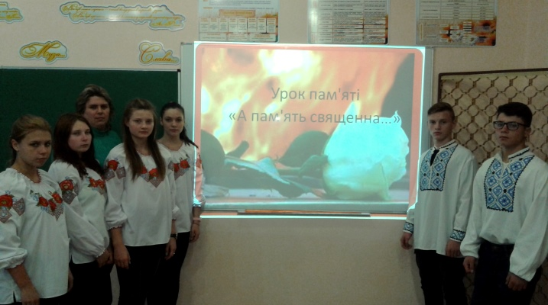
( Звучить пісня «Молитва за Україну» )

